ИБ, 7 кл.Опрос по теме 3 “Экономическое развитие”, карточка 1
I. ( 1-2 б.)
1.Хозяйственное развитие белорусских земель значительно ускорилось в: а) нач.XV в.., б)
нач.XVI в.., в) нач.XIV в., г) XV в.
2. Первым городом, который получил магдебургское право в ВКЛ был: а) Брест, б) Менск, в)
Вильно, г.) Новогородок?
II. ( 3-4 б.)Что такое: а) магдебургское право, б) фольварк.
III. (5-6 б.) Соотнесите дату получения магдебургского права и город:

- Менск | А. 1387 г.
2.Вильно | Б. 1390 г.
3.Полоцк | В. 1499 г.
4.Новогородок | Г. 1498 г.
5.Брест | Д. 1511 г.
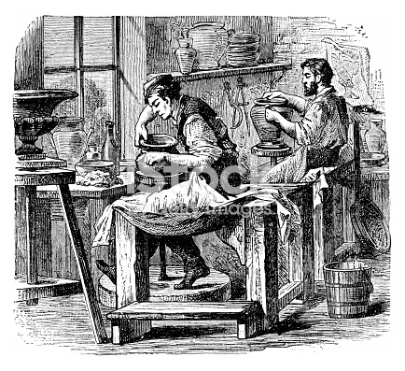
IV. (7-8 б.) Назовите профессию ремесленника, изображенного на иллюстрации и назовите распространенные ремесленные специальности того времени.

V. Назовите причины возникновения фольварков. Объясните преимущества для феодалов фольварочно-барщинной системы.

